

หน่วยการเรียนรู้ที่ ๖ เพื่อนกัน

เวลา ๕ ชั่วโมง


แผนผังการเรียนรู้แบบบูรณาการ

สังคมศึกษา ศาสนา และวัฒนธรรม

การมีน้ำใจต่อผู้อื่น
การละเล่นของไทย



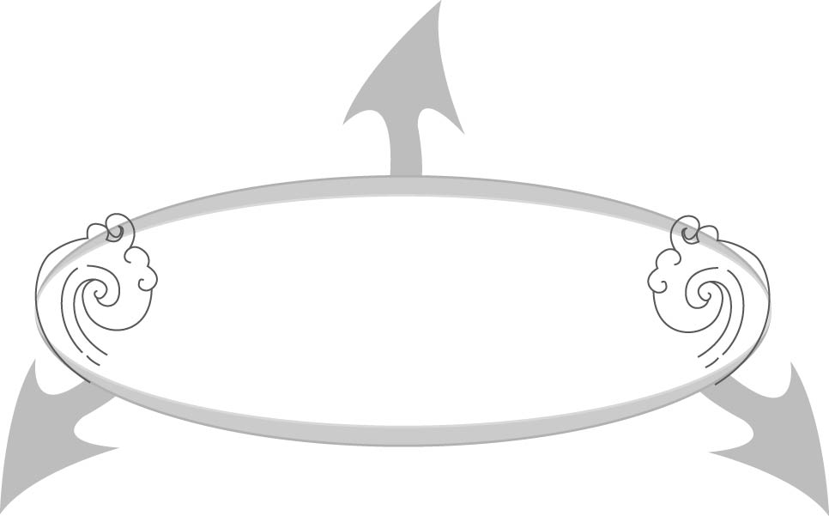

เพื่อนกัน

สุขศึกษาและพลศึกษา
ศิลปะ : ทัศนศิลป์

การออกกำลังกาย

การวาดภาพระบายสี




ตัวชี้วัด


บอกข้อคิดที่ได้จากการอ่านหรือการฟังวรรณกรรมร้อยแก้วและร้อยกรอง
สำหรับเด็ก (ท ๕.๑ ป. ๑/๑)
ท่องจำบทอาขยานตามที่กำหนดและบทร้อยกรองตามความสนใจ
(ท ๕.๑ ป. ๑/๒)





เพื่อนกัน

แผนการจัดการเรียนรู้ที่ ๑ เรื่อง น้ำใจของเพื่อน

หน่วยการเรียนรู้ที่ ๖
ชั้นประถมศึกษาปีที่ ๑ เวลา ๑ ชั่วโมง


มาตรฐานการเรียนรู้/ตัวชี้วัด

มาตรฐานการเรียนรู้
มาตรฐาน ท ๕.๑ เข้าใจและแสดงความคิดเห็น วิจารณ์วรรณคดีและวรรณกรรมไทยอย่างเห็นคุณค่า และนำมาประยุกต์ใช้ในชีวิตจริง
ตัวชี้วัด
ท ๕.๑ ป. ๑/๑ บอกข้อคิดที่ได้จากการอ่านหรือการฟังวรรณกรรมร้อยแก้วและร้อยกรอง
สำหรับเด็ก


จุดประสงค์การเรียนรู้สู่ตัวชี้วัด

๑. บอกความหมายของคำและข้อความที่อ่าน (K)
๒. บอกข้อคิดที่ได้จากเรื่องที่อ่าน (K)
๓. อ่านออกเสียงข้อความสั้น ๆ (P)
๔. กระตือรือร้นและมีมารยาทในการอ่าน (A)

สาระสำคัญ

เพื่อนต้องรักและมีน้ำใจต่อกัน


สาระการเรียนรู้

ความเป็นเพื่อน

สมรรถนะสำคัญของผู้เรียน

๑. ความสามารถในการสื่อสาร
- ทักษะการอ่าน
- ทักษะการฟัง การดู และการพูด
๒. ความสามารถในการคิด
- การสรุปความรู้
- การประเมินค่า
๓. ความสามารถในการใช้ทักษะชีวิต


คุณลักษณะอันพึงประสงค์

มีจิตสาธารณะ
ตัวชี้วัดที่ ๘.๑ ช่วยเหลือผู้อื่นด้วยความเต็มใจและพึงพอใจ โดยไม่หวังสิ่งตอบแทน

ชิ้นงานหรือภาระงาน (หลักฐาน ร่องรอยแสดงความรู้)

-

คำถามท้าทาย

เพื่อนคืออะไร

การจัดกิจกรรมการเรียนรู้

๑. ให้นักเรียนร่วมกันแสดงความคิดเห็น โดยครูใช้คำถามท้าทาย ดังนี้
๏ เพื่อนคืออะไร
๒. ครูนำนักเรียนอ่านเรื่องทีละตอน และใช้คำถามกระตุ้นความคิด ดังนี้
เพื่อนรักของฉัน นั้นมีหลายคน
ตาล โต้ง อ้อย ฝน ทุกคนรักกัน
๏ เพื่อนต้องรู้สึกอย่างไรต่อกัน (รักกัน)
ยามมีขนม กลมเกลียวแบ่งปัน
ของเธอของฉัน แบ่งกันรับประทาน
๏ เมื่อเรามีขนม ควรทำอย่างไร (แบ่งขนมให้เพื่อนรับประทาน)
ฉันมีหนังสือ ถือให้เพื่อนอ่าน
เราแสนเบิกบาน นั่งอ่านร่วมกัน
๏ เมื่อเรามีหนังสือ ควรทำอย่างไร (แบ่งหนังสือให้เพื่อนอ่าน)
ยามเล่นสนุก ทุกคนสุขสันต์
เราผลัดเปลี่ยนกัน ครบครันทุกคน
๏ เมื่อเรามีของเล่น ควรทำอย่างไร (แบ่งของเล่นให้เพื่อนเล่น)
ฉันทำของใช้ ตกใกล้โต๊ะฝน
เพื่อนก็ไม่บ่น เก็บมาคืนให้
ยามเพื่อนเจ็บป่วย ช่วยบอกผู้ใหญ่
ช่วยส่งเพื่อนไป ให้หมอรักษา
๏ เมื่อเพื่อนมีเรื่องเดือดร้อนหรือลำบาก เราควรทำอย่างไร (ช่วยเหลือเพื่อน)
ยามเพื่อนมีสุข ทุกคนเฮฮา
มีจิตมุทิตา อารีต่อกัน
๏ เมื่อเพื่อนมีความสุข เราควรทำอย่างไร (ร่วมยินดีกับเพื่อน)
๓. ให้นักเรียนร่วมกันสนทนา โดยครูใช้คำถาม ดังนี้
๏ ใครเคยแบ่งขนมให้เพื่อน
๏ ใครเคยช่วยเหลือเพื่อน
๔. ให้นักเรียนแบ่งกลุ่ม อย่างน้อยกลุ่มละ ๔ คน สมาชิกภายในกลุ่มแนะนำชื่อเล่นของตนเองให้เพื่อนทราบ แล้วร่วมกันท่องเนื้อเรื่องในบทแรกโดยเปลี่ยนชื่อเป็นชื่อสมาชิกในกลุ่ม ครูให้นักเรียนยืนขึ้นท่องทีละกลุ่ม เช่น
เพื่อนรักของฉัน นั้นมีหลายคน
แก้ม ฟ้า ดาว นก ทุกคนรักกัน
(ครูอาจให้นักเรียนทำท่าหัวใจเมื่อท่องวรรคสุดท้าย)
๕. ให้นักเรียนและครูร่วมกันสรุปความรู้ ดังนี้
๏ เพื่อนต้องรักและมีน้ำใจต่อกัน


การจัดบรรยากาศเชิงบวก

ให้นักเรียนผลัดกันเล่าประสบการณ์จากชีวิตจริง เพื่อให้เกิดความภาคภูมิใจในตนเองและอยากปฏิบัติอย่างต่อเนื่อง ครูใช้คำชมและการปรบมือเพื่อเสริมแรงบวก


สื่อการเรียนรู้

บทอ่าน

การวัดและประเมินผลการเรียนรู้

๑. วิธีการวัดและประเมินผล
๑.๑ สังเกตพฤติกรรมของนักเรียนในการเข้าร่วมกิจกรรม
๑.๒ สังเกตพฤติกรรมของนักเรียนในการเข้าร่วมกิจกรรมกลุ่ม
๒. เครื่องมือ
๒.๑ แบบสังเกตพฤติกรรมการเข้าร่วมกิจกรรม
๒.๒ แบบสังเกตพฤติกรรมการเข้าร่วมกิจกรรมกลุ่ม

๓. เกณฑ์การประเมิน
๓.๑ การประเมินพฤติกรรมการเข้าร่วมกิจกรรม
ผ่านตั้งแต่ ๒ รายการ ถือว่า ผ่าน
ผ่าน ๑ รายการ ถือว่า ไม่ผ่าน
๓.๒ การประเมินพฤติกรรมการเข้าร่วมกิจกรรมกลุ่ม
คะแนน ๙-๑๐ ระดับ ดีมาก
คะแนน ๗-๘ ระดับ ดี
คะแนน ๕-๖ ระดับ พอใช้
คะแนน ๐-๔ ระดับ ควรปรับปรุง

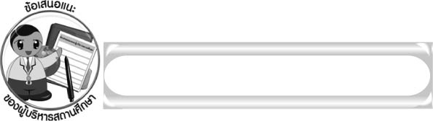
ข้อเสนอแนะของผู้บริหารสถานศึกษา

______________________________________________________________________________
______________________________________________________________________________
______________________________________________________________________________
______________________________________________________________________________
______________________________________________________________________________
______________________________________________________________________________
______________________________________________________________________________
______________________________________________________________________________
______________________________________________________________________________
______________________________________________________________________________
______________________________________________________________________________
______________________________________________________________________________
______________________________________________________________________________
______________________________________________________________________________
______________________________________________________________________________
______________________________________________________________________________
______________________________________________________________________________
______________________________________________________________________________
______________________________________________________________________________
______________________________________________________________________________
______________________________________________________________________________
______________________________________________________________________________
______________________________________________________________________________
______________________________________________________________________________

ลงชื่อ_________________________ (ผู้บริหารสถานศึกษา)
(_________________________)
________/________/_______

บันทึกหลังการสอน

ผลการจัดการเรียนการสอน

______________________________________________________________________________
______________________________________________________________________________
______________________________________________________________________________
______________________________________________________________________________
______________________________________________________________________________
______________________________________________________________________________

ปัญหา/อุปสรรค

______________________________________________________________________________
______________________________________________________________________________
______________________________________________________________________________
______________________________________________________________________________
______________________________________________________________________________
______________________________________________________________________________

แนวทางแก้ไข

______________________________________________________________________________
______________________________________________________________________________
______________________________________________________________________________
______________________________________________________________________________
______________________________________________________________________________
______________________________________________________________________________

ลงชื่อ_____________________________ (ผู้บันทึก)
(_________________________)
________/________/_______

